
利用時間
９：30～17：00
(12:00～13:00はお休み)
休館日 日曜・祝日
こあら・はなはなだより ９・１０月
東浦町藤江仏132-１ 0562-84-5474


まだまだ暑い日が続きそうです。児童館に来て親子でホッとした時間や楽しい時間を過ごしませんか？予約は必要ありません。お気軽に遊びに来てください。



はなはなべビィ 毎週木曜日 10:00～
よちよち歩きまでのお子さん対象

9月 ４、11、18、25日
10月 ２、９、16、23、30日
＊毎月最終日は体重測定をしています。

パーテーションを利用して授乳スペースを作ることが
できます。授乳が必要な方は職員までお声かけください

💖ハーフバースデーをお祝いしましょう💖
随時行ないます。足型や写真を撮って記念に残しませんか？

こあらの日 毎週火・金曜日 10:00～
就園前の親子

9月２日 ・ ５日 大型遊具で遊ぼう
9日 ・ 12日 敬老の日プレゼント作り
16日 ・ 19日 風船で遊ぼう
26日 ・ 30日 リズム
10月 ＊＊ ・ 3日 ボールあそび
7日 ・ 10日 リズム
14日 大型遊具 17日 靴下で遊ぼう
21日 ハロウィン工作 24日運動会ごっこ
＊＊ ・ 28日 ハロウィン工作
31日 ・ ＊＊ ハロウィンごっこ
誕生会は随時行ないます。
足のサイズを測る計測器があります。
職員までお気軽にお声かけください

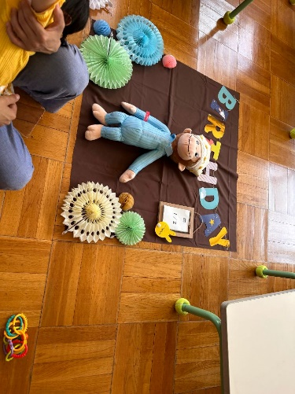





ブックスタート
1歳6カ月健診時にもらえる
絵本引換券を持ってきてください。
おもちゃのお医者さん
９月５日(金) 10月3日(金)
10:00～11:30
壊れたおもちゃの修理をしてくれます。
絵本の貸し出しできます
赤ちゃん向けの絵本もあります。ひとり６冊、２週間まで借りることができます。

